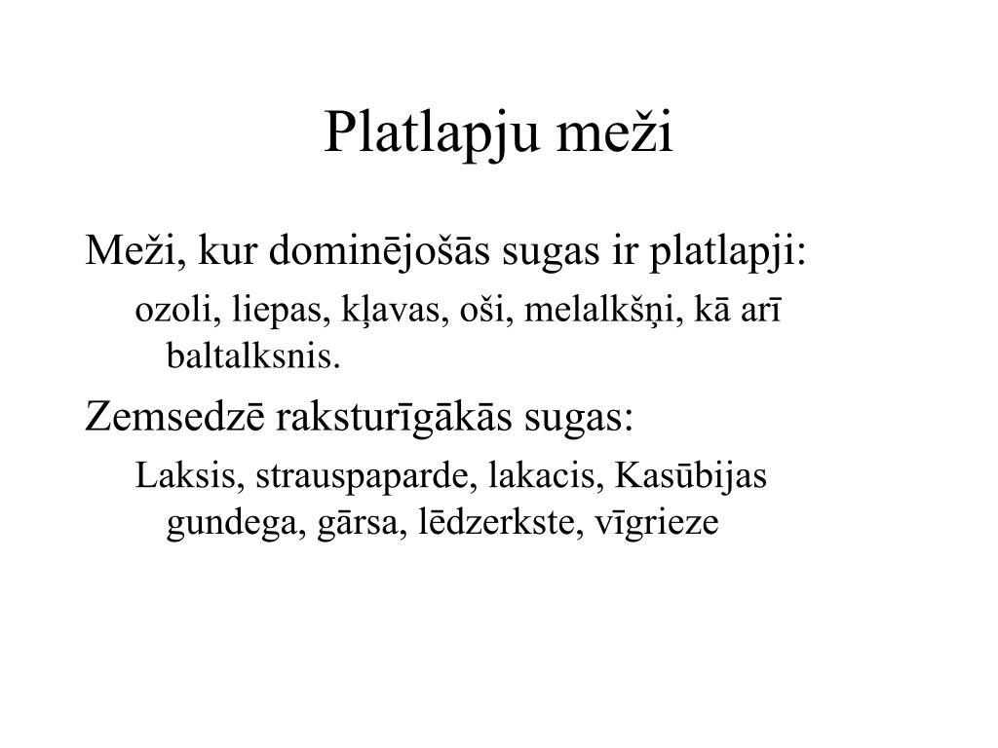

PLATLAPJI

vīriešu dzimte-pja, platlapis
Lakstaugi ar stipri attīstītām, platām lapām (piem., ceļtekas); lapkoki ar platām lapām (piem., liepas, kļavas).

